Små hænder

”Små hænder ” er håndbold for piger og drenge med forældre eller bedsteforældre.

(Børn, der kan gå og op til årgang 2010)

Små hænder er en ny aktivitet i håndboldafdelingen for de helt små børn.  
Vi leger med bolden og laver aktiviteter, der forbereder børnene på at spille "rigtigt" håndbold.  
Børn og forældre mødes til leg baseret på børnenes naturlige bevægelser. Igennem legen styrker, stimulerer og udvikler vi børnenes balanceevne, muskler og koordination. Derigennem får de en bedre og en mere naturlig måde at håndtere en håndbold på.

Vi skal lege, tumle og lege igen.

Det vigtigste er, at have det sjovt og få nogle gode oplevelser med bolden.

Vi skal selvfølgelig bruge fantasien og træne motorikken.



Der er fastlagt følgende lørdage indtil jul:

**13. september 2014**

**4. oktober 2014**

**8. november 2014**

**13. december 2014**

(Ret til ændringer forbeholdes)

Tidspunkt fra **kl. 10.00 – 11.00**

Trænere: Sannie Regel, Charlotte Tobiasen og Karina Tobiasen.

Husk indendørs sko eller sutsko og tøj som man kan bevæge sig i.

Kom første gang og se om det er noget for Jer.

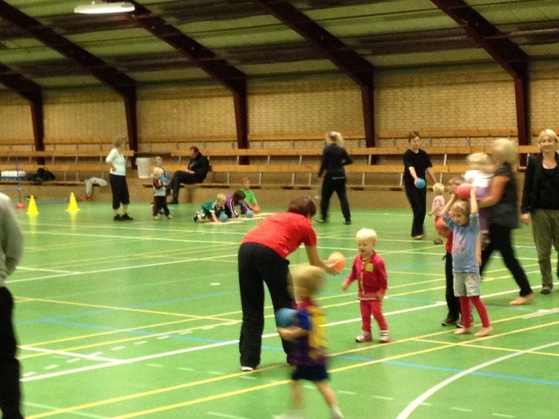Kontingent på 100,- skal betales inden d. 4/10-2014 på [www.vif.dk](http://www.vif.dk)

Glæder os til at se jer

Hilsen

Vejrup Idrætsforening

Håndboldudvalget